
Základní škola Třemošnice, okres Chrudim, Pardubický kraj
538 43 Třemošnice, Internátní 217; IČ: 70989176, tel: 469 661 719,
emaiI: zskola@tremosnice.cz, www.zs-tremosnice.cz
Registrační číslo: CZ.1.07/1.4.00/21.2459
Název: Škola pro každého – kvalita a efektivnostve využití lidských zdrojů
Výukový materiál
VY_52_INOVACE_17_ HLINÍK
Název materiálu (téma): HLINÍK
Sada:Chemie,2. stupeň
Autor:Ing. Luděk Škrovánek
Anotace: HLINÍK
(práce s interaktivní tabulí, pracovní list)
© Výukový materiál je majetkem ZŠ Třemošnice, okres Chrudim, Pardubický kraj, 2012

Ing. Luděk Škrovánek, 13.1.2012, 8. ročník, V/2, Člověk a příroda, Chemie – HLINÍK, aktivita pro žáky + pracovní list

HLINÍK Al
Hliník (chemická značka Al, latinsky Aluminium), je velmi lehký kov bělavě šedé barvy, velmi dobrý vodič elektrického proudu, široce používaný v elektrotechnice a ve formě slitin v leteckém a automobilovém průmyslu a mnoha dalších aplikacích.

Výskyt v přírodě
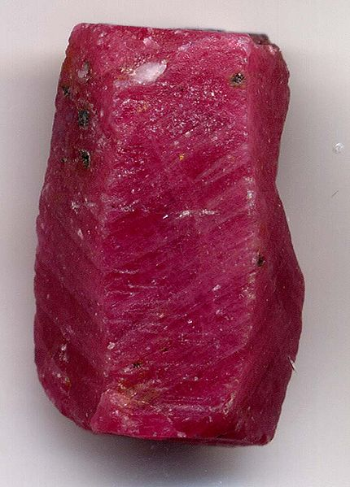 korund Al₂O₃
Minerály na bázi oxidu hlinitého Al₂O₃ patří mezi velmi významné i ceněné. Korund je na 9. místě Mohsovy stupnice tvrdosti.
Technický oxid hlinitý se nazývá také elektrit a je hojně využíván
k výrobě brusného papíru.
Drahé kameny, jejichž základním materiálem je oxid hlinitý se liší příměsí, která způsobuje jejich charakteristické zbarvení. Červený rubín je zbarven příměsí oxidu chromu, modrý safír obsahuje především stopová množství oxidů titanu a železa.

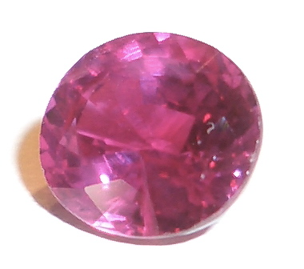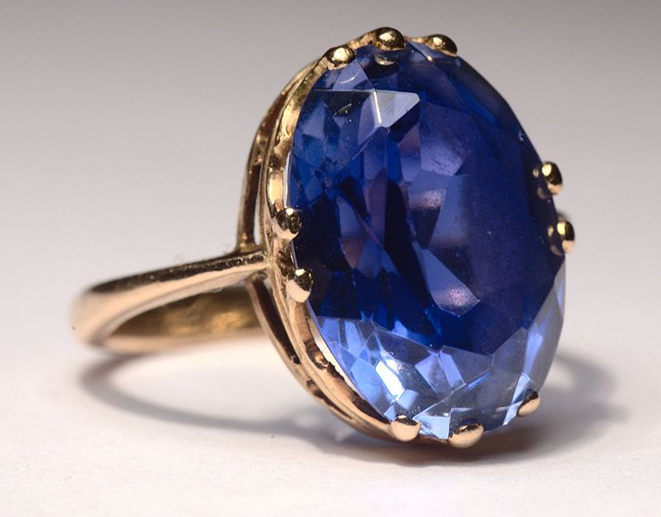

rubín safír
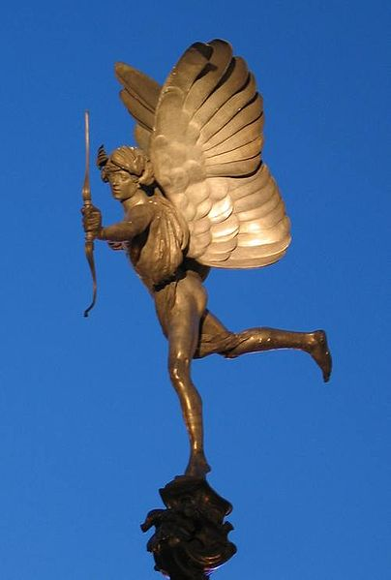
Londýn - kovová socha boha Erota odlitá z hliníku
Hliník se prakticky nevyskytuje téměř jako jediný z prvků I. - III. základní skupiny prvků periodické soustavy v žádné živé tkáni, ať již rostlinné nebo živočišné.

BAUXIT Al(OH)₃ - základní surovina pro výrobu hliníku
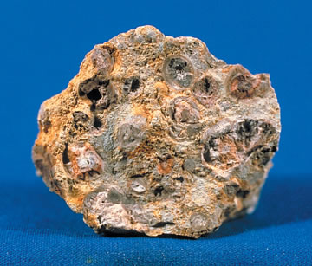
Naleziště:
Rusko, Spojené státy americké,
Karibik – např. Jamajka, Kanada, Čína, Afrika

Úkol: Vypiš z učebnice Chemie 1 (str. 35) do sešitu použití hliníku

http://upload.wikimedia.org/wikipedia/commons/0/0d/Ruby_cristal.jpg
http://upload.wikimedia.org/wikipedia/commons/c/c4/Cut_Ruby.jpg
http://cs.wikipedia.org/wiki/Soubor:Sapphire_ring.jpg
http://upload.wikimedia.org/wikipedia/commons/7/78/Eros-piccadilly-circus.jpg
http://cs.wikipedia.org/wiki/Soubor:Bauxite.jpg
http://cs.wikipedia.org/wiki/Hlin%C3%ADk

